2016-10-11工作日志
- 已完成的工作内容.
Androidstudio日报界面制作
public class daily extends AppCompatActivity {
@Override
public void onCreate(Bundle savedInstanceState) {
super.onCreate(savedInstanceState);
setContentView(R.layout.daily);
}
@RunWith(AndroidJUnit4.class)
public class ExampleInstrumentedTest {
@Test
public void useAppContext() throws Exception {
// Context of the app under test.
Context appContext = InstrumentationRegistry.getTargetContext();
assertEquals("com.feicui.daily", appContext.getPackageName());
}
}
public class ExampleUnitTest {
@Test
public void addition_isCorrect() throws Exception {
assertEquals(4, 2 + 2);
}
}

LinearLayout xmlns:android="http://schemas.android.com/apk/res/android"
xmlns:app="http://schemas.android.com/apk/res-auto"
android:orientation="vertical" android:layout_width="match_parent"
android:layout_height="match_parent"
android:weightSum="1">
<ImageButton
android:layout_width="372dp"
android:layout_height="188dp"
app:srcCompat="@drawable/abc"
android:id="@+id/imageButton" />
<CheckedTextView
android:text=" 日报登录系统"
android:layout_width="match_parent"
android:layout_height="wrap_content"
android:id="@+id/checkedTextView"
android:layout_weight="0.07" />
<TextView
android:text="用户名：______________ "
android:layout_width="match_parent"
android:layout_height="wrap_content"
android:id="@+id/textView4"
android:layout_weight="0.11" />
<TextView
android:text="密码：______________ "
android:layout_width="match_parent"
android:layout_height="wrap_content"
android:layout_weight="0.11" />
<LinearLayout
android:layout_width="match_parent"
android:layout_height="wrap_content"
android:orientation="horizontal">
<CheckBox
android:text="记住密码"
android:layout_width="120dp"
android:layout_height="wrap_content"
android:id="@+id/checkBox"
android:layout_weight="0.01" />
<TextView
android:text="忘记密码 "
android:layout_width="124dp"
android:layout_height="wrap_content"
android:id="@+id/textView" />
</LinearLayout>
<LinearLayout
android:layout_width="match_parent"
android:layout_height="wrap_content"
android:orientation="horizontal">
<Button
android:text="登录"
android:layout_width="136dp"
android:layout_height="wrap_content"
android:id="@+id/button" />
<Button
android:text="注册"
android:layout_width="136dp"
android:layout_height="wrap_content"/>
</LinearLayout>
</LinearLayout>

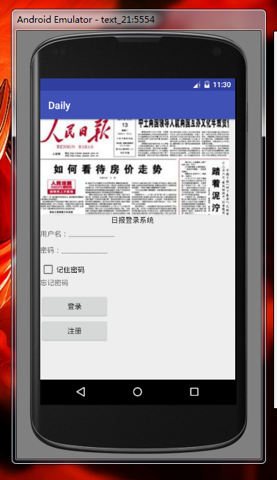
2.工作成果
3.未完成工作
无
4.未完成原因
无
5.遇到的问题及解决方案

